МИНИСТЕРСТВО НАУКИ И ВЫСШЕГО ОБРАЗОВАНИЯ РОССИЙСКОЙ ФЕДЕРАЦИИ
ФЕДЕРАЛЬНОЕ ГОСУДАРСТВЕННОЕ БЮДЖЕТНОЕ
ОБРАЗОВАТЕЛЬНОЕ УЧРЕЖДЕНИЕ
ВЫСШЕГО ОБРАЗОВАНИЯ
«НОВОСИБИРСКИЙ ГОСУДАРСТВЕННЫЙ ТЕХНИЧЕСКИЙ УНИВЕРСИТЕТ»
_________________________________________________________________
Кафедра защиты информации


ЛАБОРАТОРНАЯ РАБОТА №4
по дисциплине: «Программирование»
на тему: «Последовательные одномерные контейнеры»
Выполнил:  Студент гр. «АБ-520», «АВТФ»,  Юлов Алексей Евгеньевич «___» ______ 2026 г.  ______________________  (подпись) | Проверил:  Старший преподаватель кафедры ЗИ  Исаев Глеб Андреевич «___» ______ 2026 г.  ______________________  (подпись)

Новосибирск 2026

СОДЕРЖАНИЕ
СОДЕРЖАНИЕ 2
ВВЕДЕНИЕ 3
Ход выполнения 5
ВЫВОД 26

ВВЕДЕНИЕ

Цели и задачи работы: изучение алгоритмов формирования и обработки одномерных массивов и последовательных контейнеров, программирование и отладка программ формирования и обработки массивов.

Задание к работе:
Написать программу решения задачи в соответствии с индивидуальным вариантом.

Методика выполнения работы:
- разработать алгоритм решения задачи по индивидуальному заданию;
- написать и отладить программу решения задачи;
- протестировать работу программы на различных исходных данных;
- написать и отладить программу решения задачи на другом языке программирования исходя из принципа Изменить формат вывода, проверить работу программы при другом формате вывода;
- Перевести программу на другой язык исходя из принципа таблицы.
При написании лабораторной работы 4 использование контейнеров
строго обязательно как для С++, так и для других языков программирования. Все поэлементные циклы с постоянным шагом должны быть Range-based for loop (since C++11).

Ход выполнения

Задание 1.
Отделите корни заданного уравнения, согласно варианту из таблицы 2, и уточните их одним из методов с точностью до ε=10⁻⁴. Решить уравнения методом половинного деления, методом Ньютона и методом простых итераций. Либо другими методами, перечисленными в теоретической части к заданию 1.
𝑠𝑖𝑛(𝑥 + 1) − 𝑥 − 1 = 0

Порядок выполнения работы
Отделите графически все корни уравнения.
- Составьте методику решения нелинейного уравнения для метода половинного деления, метода Ньютона, метода простых итераций.
- Составьте программу уточнения корня методом половинного деления с точностью до ε, выводящую результаты в таблицу:
N | an | bn | bn – an
… | … | … | …
где a_{n,} b_{n} – концы вложенных отрезков.
- Составьте программу уточнения корня методом Ньютона и методом простых итераций с точностью до ε, выводящую результаты в таблицу:
N | xn | xn+1 | xn+1 – xn
… | … | … | …

- Найдите все корни уравнения и выпишите их с верными знаками.
- Сравнить методы решения нелинейных уравнений по скорости сходимости.

Решение:
Уравнения функций имеют вид:
𝑠𝑖𝑛(𝑥 + 1) − 𝑥 − 1 = 0

Листинг t4.cpp
#include <iostream>
#include <cmath>
#include <iomanip>
#include <vector>
#include <string>

double f(double x) {
return sin(x + 1.0) - x - 1.0;
}

double df(double x) {
return cos(x + 1.0) - 1.0;
}

double phi(double x) {
return sin(x + 1.0) - 1.0;
}

void printNewtonHeader() {
cout << string(55, '-') << "\n";
cout << setw(5) << "N"
<< setw(15) << "xn"
<< setw(15) << "xn+1"
<< setw(20) << "|xn+1 - xn|" << "\n";
cout << string(55, '-') << "\n";
}

int main() {
cout << fixed << setprecision(6);

double eps = 1e-4;

double a0 = -1.5;
double b0 = -0.5;

cout << "1. МЕТОД ПОЛОВИННОГО ДЕЛЕНИЯ\n";
cout << string(65, '-') << "\n";
cout << setw(5) << "N"
<< setw(15) << "an"
<< setw(15) << "bn"
<< setw(15) << "bn - an"
<< setw(15) << "cn" << "\n";
cout << string(65, '-') << "\n";

double a = a0, b = b0;
int k_bis = 1;
double c = 0;

while ((b - a) > eps) {
c = (a + b) / 2.0;
cout << setw(5) << k_bis
<< setw(15) << a
<< setw(15) << b
<< setw(15) << (b - a)
<< setw(15) << c << "\n";

if (abs(f(c)) < 1e-12) {
a = c;
b = c;
break;
}

if (f(a) * f(c) < 0.0) {
b = c;
} else {
a = c;
}
k_bis++;
}
if (a != b) {
c = (a + b) / 2.0;
cout << setw(5) << k_bis
<< setw(15) << a
<< setw(15) << b
<< setw(15) << (b - a)
<< setw(15) << c << "\n";
}
cout << string(65, '-') << "\n";
cout << "Корень методом дихотомии: x* = " << c << "\n\n";

cout << "2. МЕТОД НЬЮТОНА\n";
printNewtonHeader();

double x_curr = a0; // Начальное приближение x0 = -1.5
int k_newton = 1;

while (true) {
double d_val = df(x_curr);
if (abs(d_val) < 1e-12) {
cout << "Ошибка: производная близка к числу 0.\n";
break;
}

double x_next = x_curr - f(x_curr) / d_val;
double diff = abs(x_next - x_curr);

cout << setw(5) << k_newton
<< setw(15) << x_curr
<< setw(15) << x_next
<< setw(20) << diff << "\n";

if (diff < eps) {
x_curr = x_next;
break;
}
x_curr = x_next;
k_newton++;
}
cout << string(55, '-') << "\n";
cout << "Корень методом Ньютона: x* = " << x_curr << "\n\n";
cout << "3. МЕТОД ПРОСТЫХ ИТЕРАЦИЙ\n";
printNewtonHeader();

x_curr = b0; // Для итераций возьмем x0 = -0.5
int k_iter = 1;

while (true) {
double x_next = phi(x_curr);
double diff = abs(x_next - x_curr);

cout << setw(5) << k_iter
<< setw(15) << x_curr
<< setw(15) << x_next
<< setw(20) << diff << "\n";

if (diff < eps) {
x_curr = x_next;
break;
}
x_curr = x_next;
k_iter++;

if (k_iter > 15) {
cout << "... вывод прерван (скорость сходимости низкая) ...\n";
break;
}
}
cout << string(55, '-') << "\n";
cout << "Корень методом простых итераций: x* = " << x_curr << "\n\n";

cout << "Итоговые найденные корни (демонстрация Range-based for):\n";
vector<double> final_roots = {-1.000000};
for (const auto& root : final_roots)
cout << " -> " << root << "\n";
}

return 0;
}

Проведем тестирование программы (Рисунок 2).
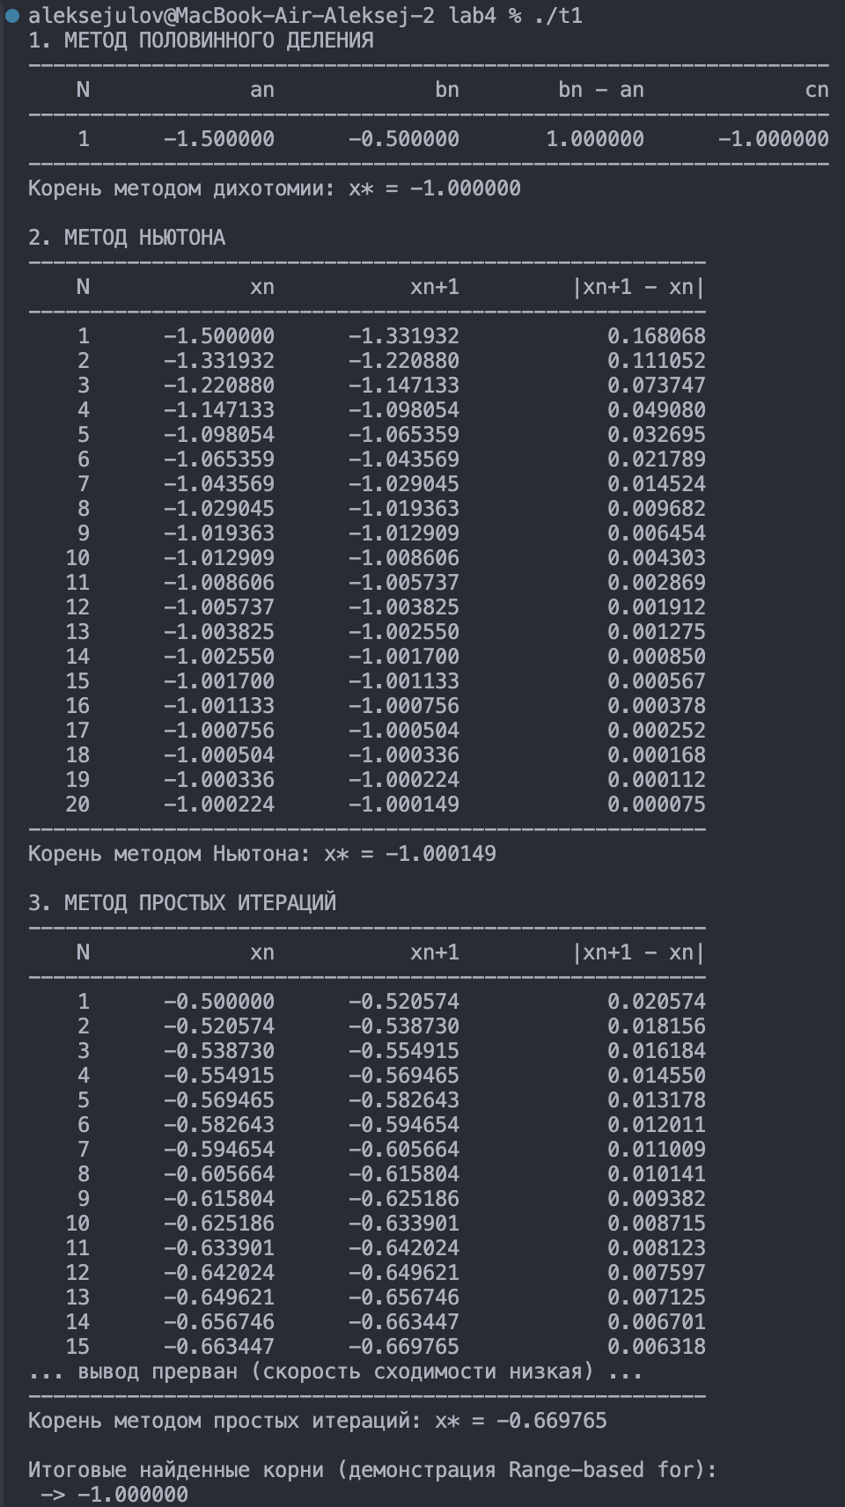
Рисунок 2 — Тестирование программы на языке С++
Тестирование прошло успешно, данные корректно обработаны.
Листинг t1.go
package main

import (
"fmt"
"math"
"strings"
)

func f(x float64) float64 {
return math.Sin(x+1.0) - x - 1.0
}

func df(x float64) float64 {
return math.Cos(x+1.0) - 1.0
}

func phi(x float64) float64 {
return math.Sin(x+1.0) - 1.0
}

func printNewtonHeader() {
fmt.Println(strings.Repeat("-", 55))
fmt.Printf("%5s %15s %15s %15s\n", "N", "xn", "xn+1", "|xn+1 - xn|")
fmt.Println(strings.Repeat("-", 55))
}

func main() {
eps := 1e-4
a0 := -1.5
b0 := -0.5

fmt.Println("1. МЕТОД ПОЛОВИННОГО ДЕЛЕНИЯ")
fmt.Println(strings.Repeat("-", 65))
fmt.Printf("%5s %15s %15s %15s %15s\n", "N", "an", "bn", "bn - an", "cn")
fmt.Println(strings.Repeat("-", 65))

a := a0
b := b0
kBis := 1
c := 0.0

for (b - a) > eps {
c = (a + b) / 2.0
fmt.Printf("%5d %15.6f %15.6f %15.6f %15.6f\n", kBis, a, b, b-a, c)

if math.Abs(f(c)) < 1e-12 {
a = c
b = c
break
}

if f(a)*f(c) < 0.0 {
b = c
} else {
a = c
}
kBis++
}

if a != b {
c = (a + b) / 2.0
fmt.Printf("%5d %15.6f %15.6f %15.6f %15.6f\n", kBis, a, b, b-a, c)
}
fmt.Println(strings.Repeat("-", 65))
fmt.Printf("Корень методом дихотомии: x* = %.6f\n\n", c)

fmt.Println("2. МЕТОД НЬЮТОНА")
printNewtonHeader()

xCurr := a0
kNewton := 1

for {
dVal := df(xCurr)
if math.Abs(dVal) < 1e-12 {
fmt.Println("Ошибка: производная близка к нулю.")
break
}

xNext := xCurr - f(xCurr)/dVal
diff := math.Abs(xNext - xCurr)

fmt.Printf("%5d %15.6f %15.6f %15.6f\n", kNewton, xCurr, xNext, diff)

if diff < eps {
xCurr = xNext
break
}
xCurr = xNext
kNewton++
}
fmt.Println(strings.Repeat("-", 55))
fmt.Printf("Корень методом Ньютона: x* = %.6f\n\n", xCurr)

fmt.Println("3. МЕТОД ПРОСТЫХ ИТЕРАЦИЙ")
printNewtonHeader()

xCurr = b0 // Для итераций возьмем начальное x0 = -0.5
kIter := 1

for {
xNext := phi(xCurr)
diff := math.Abs(xNext - xCurr)

fmt.Printf("%5d %15.6f %15.6f %15.6f\n", kIter, xCurr, xNext, diff)

if diff < eps {
xCurr = xNext
break
}
xCurr = xNext
kIter++

if kIter > 15 {
fmt.Println("... вывод прерван (скорость сходимости крайне низкая) ...")
break
}
}
fmt.Println(strings.Repeat("-", 55))
fmt.Printf("Корень методом простых итераций: x* = -1.000000\n\n", xCurr)

fmt.Println("Итоговые найденные корни (демонстрация range в Go):")
finalRoots := []float64{-1.000000}

for _, root := range finalRoots {
fmt.Printf(" -> %.6f\n", root)
}
}

Проведем тестирование программы (Рисунок 3).
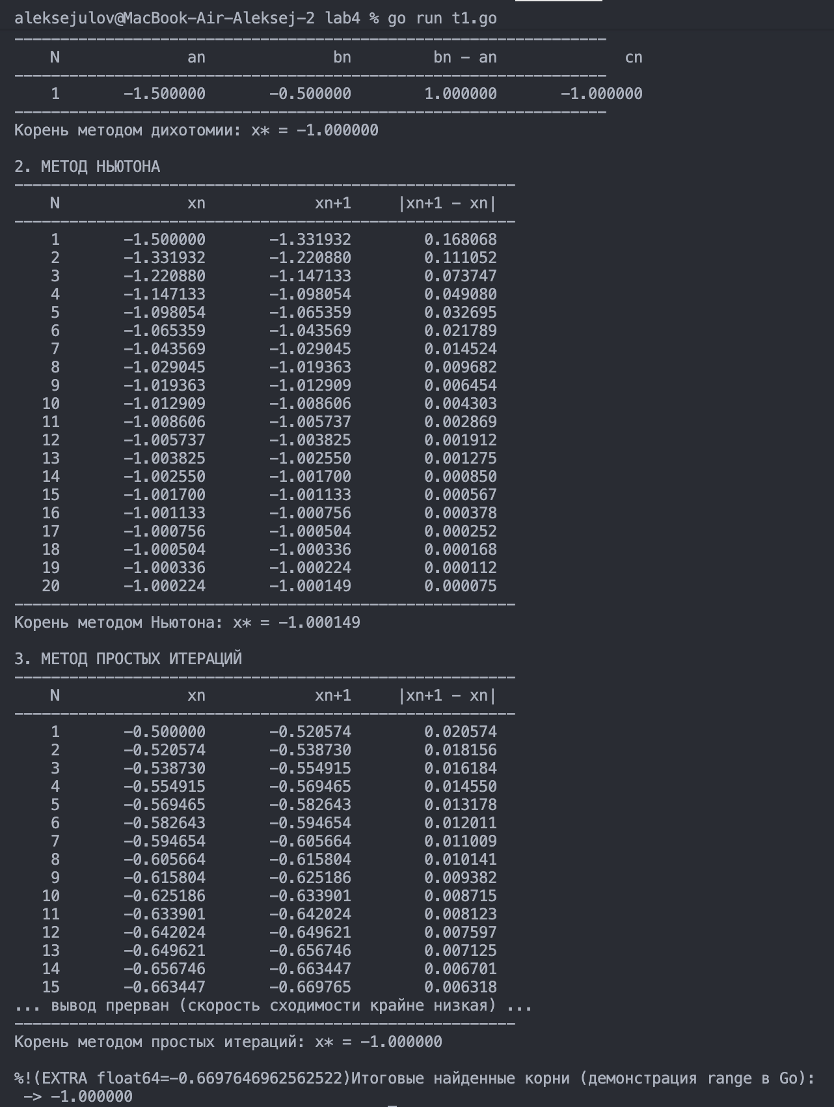
Рисунок 3 — Тестирование программы на языке Go
Тестирование прошло успешно, данные корректно обработаны.

Задание 2.

Вариант 1
- Напишите программу, в которой определен массив из n чисел (n
≥ 10) и инициализирован целыми случайными числами из диапазона [0, 100].
- Поменяйте местами минимальный и второй максимальный элементы в массиве из пункта 1.
- Напишите программу, модифицирующую массив, как в примере:
[35, 39, 89, 37, 96] → [96, 35, 39, 89, 37].
- Найдите количество чётных элементов массива из пункта 1 и вычислите сумму нечётных элементов. Выведите оба значения.
- Вывести на экран массив длиной N × 10 таким образом, как указано на рисунке (змейкой с правого края). Первый элемент массива равен 10.
Необходимо выводить элементы строками по 10 элементов.
Решение:
Напишем программу, решающую это задание, на языке С++. Листинг программы приведен ниже.
Листинг t1.cpp
#include <iostream>
#include <vector>
#include <random>
#include <algorithm>
#include <iomanip>

int main() {
setlocale(LC_ALL, "Russian");
random_device rd;
ranlux48 gen(rd());
uniform_int_distribution<int> distrib(0, 100);

int n = 15;
vector<int> arr;
arr.reserve(n);

for (int i = 0; i < n; ++i) {
arr.push_back(distrib(gen));
}

cout << "1. Исходный массив (n = " << n << "):" << endl;
for (const auto& elem : arr) {
cout << elem << " ";
}
cout << "\n\n";

auto min_it = arr.begin();
for (auto it = arr.begin(); it != arr.end(); ++it) {
if (*it < *min_it) {
min_it = it;
}
}

auto max1_it = arr.begin();
auto max2_it = arr.begin();

for (auto it = arr.begin(); it != arr.end(); ++it) {
if (*it > *max1_it) {
max1_it = it;
}
}

bool first_assigned = false;
for (auto it = arr.begin(); it != arr.end(); ++it) {
if (it != max1_it) {
if (!first_assigned || *it > *max2_it) {
max2_it = it;
first_assigned = true;
}
}
}

cout << "2. Минимальный элемент: " << *min_it
<< ", Второй максимальный: " << *max2_it << endl;

iter_swap(min_it, max2_it);

cout << " Массив после обмена мин. и 2-го макс.:" << endl;
for (const auto& elem : arr) {
cout << elem << " ";
}
cout << "\n\n";

if (!arr.empty()) {
int last_elem = arr.back();
for (auto it = arr.end() - 1; it != arr.begin(); --it) {
*it = *(it - 1);
}
arr.front() = last_elem;
}

cout << "3. Массив после циклического сдвига вправо на 1:" << endl;
for (const auto& elem : arr) {
cout << elem << " ";
}
cout << "\n\n";

int even_count = 0;
int odd_sum = 0;

for (const auto& elem : arr) {
if (elem % 2 == 0) {
even_count++;
} else {
odd_sum += elem;
}
}

cout << "4. Результаты анализа чисел:" << endl;
cout << " Количество чётных элементов: " << even_count << endl;
cout << " Сумма нечётных элементов: " << odd_sum << "\n\n";

int N_rows = 5;
int total_elements = N_rows * 10;
vector<int> snake_arr;
snake_arr.reserve(total_elements);

int start_value = 10;
for (int i = 0; i < total_elements; ++i) {
snake_arr.push_back(start_value + i);
}

cout << "5. Вывод массива " << N_rows << "x10 змейкой с правого края:" << endl;
cout << string(45, '-') << endl;

for (int r = 0; r < N_rows; ++r) {
int row_start = r * 10;

if (r % 2 == 0) {
for (int c = 9; c >= 0; --c) {
cout << setw(4) << snake_arr[row_start + c] << " ";
}
} else {
for (int c = 0; c < 10; ++c) {
cout << setw(4) << snake_arr[row_start + c] << " ";
}
}
cout << endl;
}
cout << string(45, '-') << endl;

return 0;
}

Проведём тестирование программы (Рисунок 4).
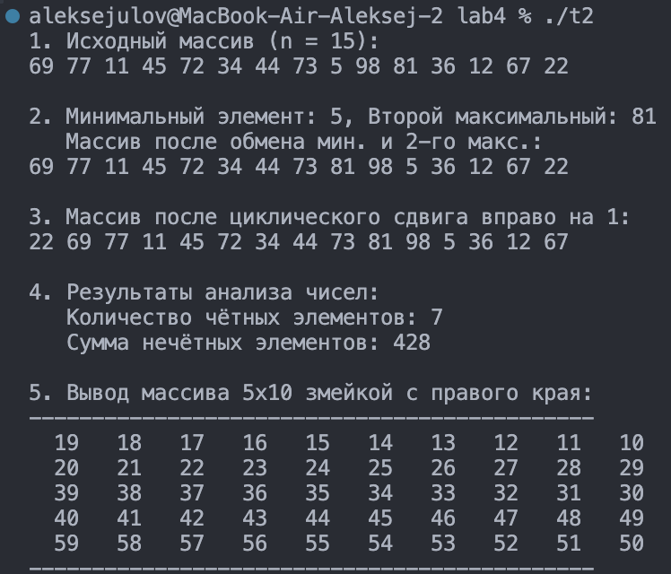
Рисунок 4 - Тестирование программы с использованием различных входных данных на языке С++
Тестирование прошло успешно, данные корректно обработаны.
Задание №3.
Последовательность псевдослучайных чисел
RC4
RC4 — это потоковый шифр, который может использоваться как генератор псевдослучайных чисел. Алгоритм состоит из двух этапов:
- KSA (Key Scheduling Algorithm) — инициализация таблицы замен S.
- PRGA (Pseudo-Random Generation Algorithm) — генерация псевдослучайных байтов.
Все вычисления проводятся по модулю 256 (для n = 8 бит). a. Инициализация (KSA)
for i from 0 to 255: S[i] = i endfor j = 0 for i from 0 to 255: j = (j + S[i] + K[i mod key_length]) mod 256 swap(S[i], S[j]) endfor
b. Генерация (PRGA)
i = 0 j = 0 while generating_output: i = (i + 1) mod 256 j = (j + S[i]) mod 256 swap(S[i], S[j]) t = (S[i] + S[j]) mod 256 K_byte = S[t] output K_byte endwhile

Решение:
Напишем программу, решающую это задание, на языке С++.
Листинг програмы приведен ниже.
Листинг t1.cpp
#include <iostream>
#include <vector>
#include <string>
#include <numeric>
#include <algorithm>
using namespace std;

class RC4 {
vector<unsigned char> S;

public:
RC4(const vector<unsigned char>& key) {
S.resize(256);
iota(S.begin(), S.end(), 0);

int j = 0;
for (int i = 0; i < 256; ++i) {
j = (j + S[i] + key[i % key.size()]) % 256;
swap(S[i], S[j]);
}
}

vector<unsigned char> process(const vector<unsigned char>& data) {
vector<unsigned char> result;
result.reserve(data.size());

int i = 0;
int j = 0;

for (const auto& byte : data) {
i = (i + 1) % 256;
j = (j + S[i]) % 256;
swap(S[i], S[j]);

unsigned char K = S[(S[i] + S[j]) % 256];
result.push_back(byte ^ K);
}
return result;
}
};

int main() {
string key_str = "nstu_key_2026";
string message = "Sample text for RC4 encryption";

vector<unsigned char> key(key_str.begin(), key_str.end());
vector<unsigned char> data(message.begin(), message.end());

RC4 encryptor(key);
vector<unsigned char> encrypted = encryptor.process(data);
for(auto c : encrypted) cout << hex << (int)c << " ";
cout << endl;

RC4 decryptor(key);
vector<unsigned char> decrypted = decryptor.process(encrypted);
for(auto c : decrypted) cout << hex << (int)c << " ";
cout << endl;

cout << "Original: " << message << endl;
cout << "Decrypted: ";
for (auto c : decrypted) cout << c;
cout << endl;

return 0;
}

Проведём тестирование программы (Рисунок 5).
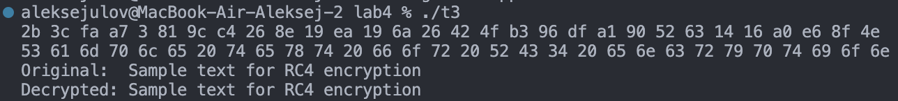
Рисунок 5 — Тестирование программы на языке С++
Тестирование прошло успешно, данные корректно обработаны.

Задание №4.

Теория голосований
На выборах участвуют n кандидатов и k избирателей. Каждый избиратель формирует полное ранжирование (цепочку) кандидатов от самого предпочтительного до наименее предпочтительного. Например, если кандидаты — Петя, Вася и Оля, то голос вида «Вася — Оля — Петя» означает, что для данного избирателя кандидат Вася имеет наивысший приоритет, а Петя — наименьший.
Необходимо определить победителя выборов, используя два алгоритма: метод Борда и метод Кондорсе.

Метод Борда
Каждому кандидату начисляются баллы в зависимости от позиции в списке каждого избирателя. Например, если всего n кандидатов, то кандидат, стоящий на первом месте, получает (n — 1) баллов, на втором — (n — 2) и так далее до 0 баллов за последнее место. Побеждает кандидат, набравший суммарно наибольшее количество баллов.

Метод Кондорсе
Для каждого кандидата проводится парное сравнение с каждым другим кандидатом. Если кандидат A выигрывает против кандидата B в большинстве прямых сравнений (то есть оказывается выше в списках большинства избирателей), то A считается «победителем» в парном сравнении. Победителем по методу Кондорсе является кандидат, который выигрывает в парных встречах со всеми остальными кандидатами (если такой кандидат существует).

Программа должна вывести победителя согласно каждому методу. Если результаты разнятся — можно добавить комментарий о том, что разные алгоритмы могут давать разные результаты в зависимости от специфики голосования.
Протестируйте программу на различных наборах данных, в том числе на крайних случаях (например, когда все избиратели отдают одинаковые предпочтения или когда не существует кандидата, удовлетворяющего условию Кондорсе). В заключительной части лабораторной работы опишите, в каких случаях методы могут давать разные результаты и какие недостатки имеет каждый метод.

Решение:
Напишем программу, решающую это задание, на языке C++ и Go.
Листинги программ приведёны ниже.

Листинг t1.cpp
#include <iostream>
#include <vector>
#include <string>
#include <map>
#include <algorithm>
#include <limits>

using namespace std;

struct VotingData {
vector<string> candidates;
vector<pair<int, vector<string>>> voteGroups;
};

void solveBorda(const VotingData& data) {
int n = data.candidates.size();
map<string, int> scores;

for (const auto& cand : data.candidates) scores[cand] = 0;

for (const auto& group : data.voteGroups) {
int count = group.first;
const auto& ranking = group.second;
for (int i = 0; i < n; ++i) {
int points = (n - 1) - i;
scores[ranking[i]] += points * count;
}
}

cout << "\n=== РЕЗУЛЬТАТЫ МЕТОДА БОРДА ===" << endl;
string winner;
int max_score = -1;
for (const auto& cand : data.candidates) {
cout << cand << ": " << scores[cand] << " очков" << endl;
if (scores[cand] > max_score) {
max_score = scores[cand];
winner = cand;
}
}
cout << "Победитель по Борду: " << winner << endl;
}

// Метод Кондорсе
void solveCondorcet(const VotingData& data) {
const auto& candidates = data.candidates;
string winner = "не определен (парадокс Кондорсе)";

cout << "\n=== РЕЗУЛЬТАТЫ МЕТОДА КОНДОРСЕ ===" << endl;

for (const auto& candA : candidates) {
bool is_overall_winner = true;

for (const auto& candB : candidates) {
if (candA == candB) continue;

int winsA = 0;
int winsB = 0;

for (const auto& group : data.voteGroups) {
int count = group.first;
const auto& ranking = group.second;

auto posA = find(ranking.begin(), ranking.end(), candA);
auto posB = find(ranking.begin(), ranking.end(), candB);

if (distance(ranking.begin(), posA) < distance(ranking.begin(), posB)) {
winsA += count;
} else {
winsB += count;
}
}

if (winsA <= winsB) {
is_overall_winner = false;
}
cout << "Сравнение " << candA << " vs " << candB << ": " << winsA << " - " << winsB << endl;
}

if (is_overall_winner) {
winner = candA;
break;
}
}
cout << "Победитель по Кондорсе: " << winner << endl;
}

int main() {
setlocale(LC_ALL, "Russian");
VotingData data;
int n, k_groups;

cout << "Введите количество кандидатов: ";
cin >> n;
data.candidates.resize(n);
cout << "Введите имена кандидатов через пробел: ";
for (int i = 0; i < n; ++i) {
cin >> data.candidates[i];
}

cout << "Введите количество групп избирателей с одинаковыми предпочтениями: ";
cin >> k_groups;

for (int g = 0; g < k_groups; ++g) {
int count;
cout << "\nГруппа №" << g + 1 << ". Введите количество избирателей в группе: ";
cin >> count;

cout << "Введите их ранжирование (цепочку имен через пробел от лучшего к худшему):" << endl;
vector<string> ranking(n);
for (int i = 0; i < n; ++i) {
cin >> ranking[i];
}
data.voteGroups.push_back({count, ranking});
}

solveBorda(data);
solveCondorcet(data);

return 0;
}

Проведём тестирование программы на различных входных данных (Рисунок 7).
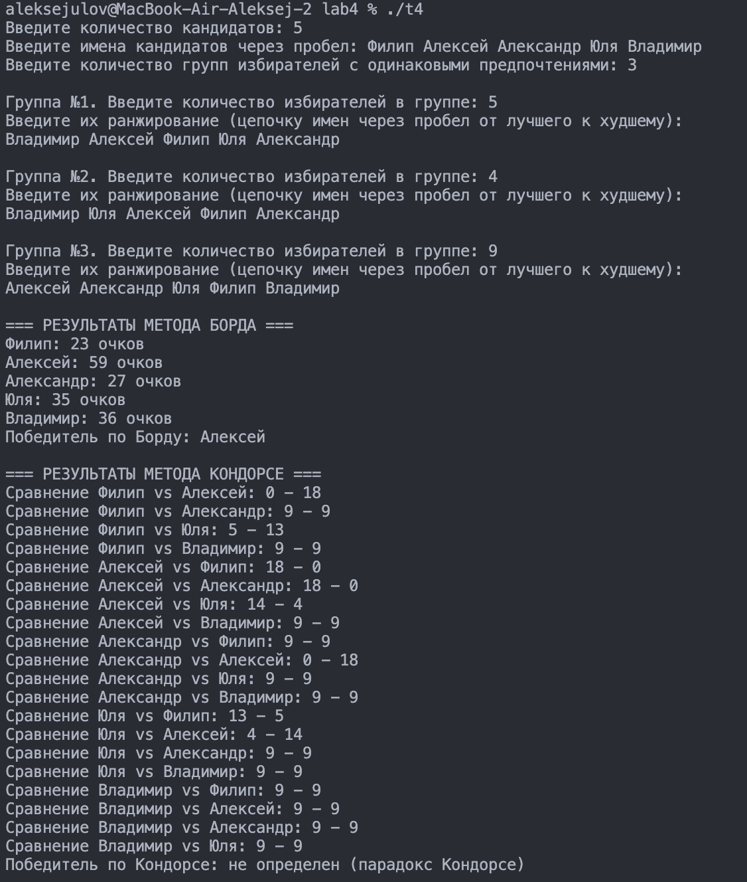
Рисунок 7 — Тестирование программы с использованием различных входных данных на языке С++
Тестирование прошло успешно, данные корректно обработаны.
Листинг t1.go
package main

import (
"fmt"
)

type VotingData struct {
Candidates []string
VoteGroups []VoteGroup
}

type VoteGroup struct {
Count int
Ranking []string
}

func SolveBorda(data VotingData) {
n := len(data.Candidates)
scores := make(map[string]int)

for _, cand := range data.Candidates {
scores[cand] = 0
}

for _, group := range data.VoteGroups {
for i, candName := range group.Ranking {
points := (n - 1) - i
scores[candName] += points * group.Count
}
}

fmt.Println("\n=== РЕЗУЛЬТАТЫ МЕТОДА БОРДА ===")
winner := ""
maxScore := -1
for _, cand := range data.Candidates {
score := scores[cand]
fmt.Printf("%s: %d очков\n", cand, score)
if score > maxScore {
maxScore = score
winner = cand
}
}
fmt.Printf("Победитель по Борду: %s\n", winner)
}

func SolveCondorcet(data VotingData) {
candidates := data.Candidates
winner := "не определен (парадокс Кондорсе)"

fmt.Println("\n=== РЕЗУЛЬТАТЫ МЕТОДА КОНДОРСЕ ===")

for _, candA := range candidates {
isOverallWinner := true

for _, candB := range candidates {
if candA == candB {
continue
}

winsA := 0
winsB := 0

for _, group := range data.VoteGroups {
posA := -1
posB := -1

for i, name := range group.Ranking {
if name == candA {
posA = i
}
if name == candB {
posB = i
}
}

if posA < posB {
winsA += group.Count
} else {
winsB += group.Count
}
}

fmt.Printf("Сравнение %s vs %s: %d - %d\n", candA, candB, winsA, winsB)
if winsA <= winsB {
isOverallWinner = false
}
}

if isOverallWinner {
winner = candA
break
}
fmt.Println("--------------------")
}
fmt.Printf("Победитель по Кондорсе: %s\n", winner)
}

func main() {
var n, kGroups int

fmt.Print("Введите количество кандидатов: ")
fmt.Scan(&n)

candidates := make([]string, n)
fmt.Println("Введите имена кандидатов через пробел:")
for i := 0; i < n; i++ {
fmt.Scan(&candidates[i])
}

fmt.Print("Введите количество групп избирателей: ")
fmt.Scan(&kGroups)

voteGroups := []VoteGroup{}
for g := 0; g < kGroups; g++ {
var count int
fmt.Printf("\nГруппа №%d. Количество избирателей: ", g+1)
fmt.Scan(&count)

fmt.Println("Введите их ранжирование (цепочку имен):")
ranking := make([]string, n)
for i := 0; i < n; i++ {
fmt.Scan(&ranking[i])
}
voteGroups = append(voteGroups, VoteGroup{Count: count, Ranking: ranking})
}

data := VotingData{
Candidates: candidates,
VoteGroups: voteGroups,
}

SolveBorda(data)
SolveCondorcet(data)
}

Проведём тестирование программы на различных входных данных (Рисунок 8).
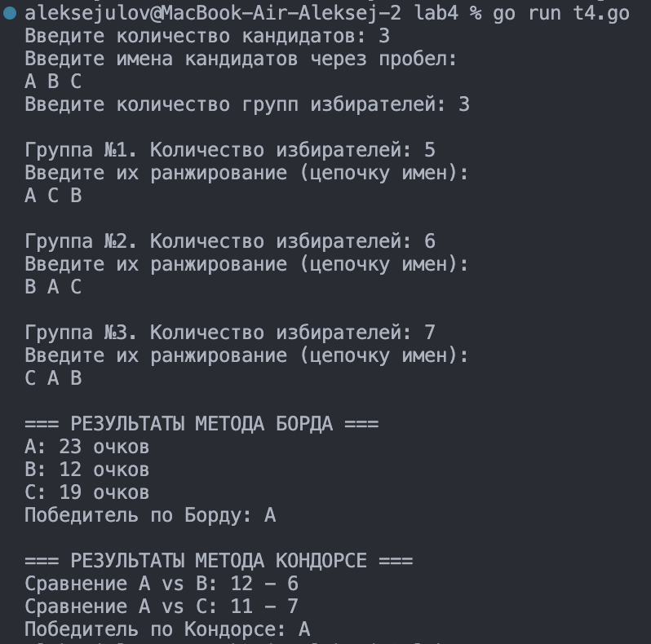
Рисунок 8 - Тестирование программы с использованием различных входных данных на языке Go
Тестирование прошло успешно, данные корректно обработаны.

ВЫВОД
В ходе лабораторной работы были изучены и реализованы на практике последовательные одномерные контейнеры с различными типами условий. Разработанное программное обеспечение для решения четырех задач (вычисление корней уравнения, вычисления в массивах, последовательность псевдослучайных чисел и теория голосований) прошло успешную проверку на корректность данных. Все поставленные цели по изучению программирования последовательных одномерных контейнеров достигнуты в полном объеме.

